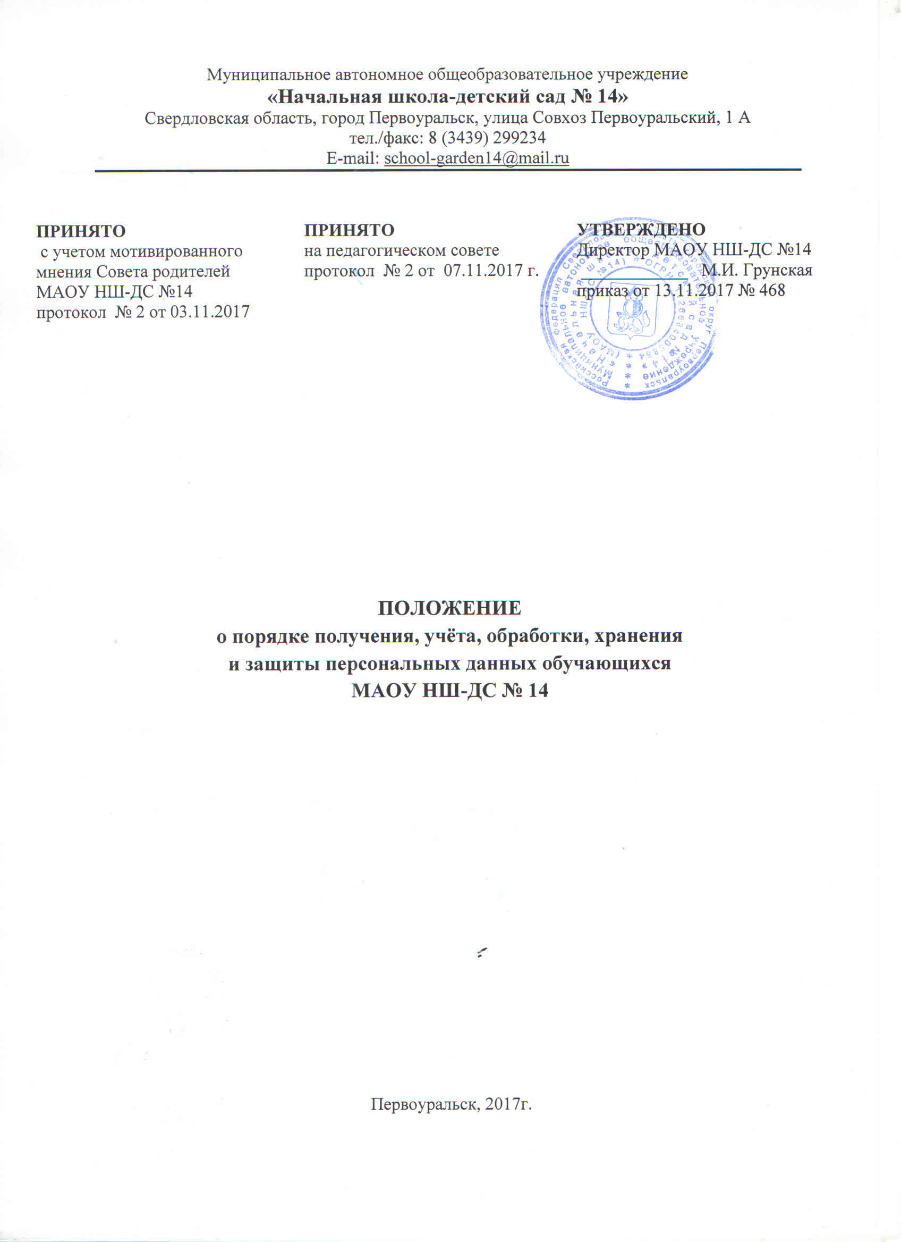

- Общие положения

1.1. Настоящее Положение разработано на основании Федерального закона от 29 декабря 2012 г. № 273-ФЗ «Об образовании в Российской Федерации», Закона «Об информации, информатизации и защите информации» № 149-ФЗ от 27.07.2006 г. и Федерального закона РФ «О персональных данных» № 152-ФЗ от 27.07.2006 г.
1.2. Настоящее Положение определяет порядок работы (получения, обработки, использования, хранения и т.д.) с персональными данными обучающихся и гарантии конфиденциальности сведений, предоставленных администрации МАОУ НШ-ДС № 14(далее – учреждение)родителями (законными представителями) обучающихся, не достигшими 14-летнего возраста.
1.3. Персональные данные относятся к категории конфиденциальной информации.
1.4. Все работники школы в соответствии со своими полномочиями, владеющие информацией об обучающихся, получающие и использующие ее, несут ответственность в соответствии с законодательством Российской Федерации за нарушение режима защиты, обработки и порядка использования этой информации.
1.5. Настоящее Положение вводится в действие приказом директора школы.
1.6. Изменения в Положение могут быть внесены администрацией школы с учетом мотивированного мнения Совета родителей МАОУ НШ-ДС № 14 в установленном действующим законодательством порядке

2. Понятие персональных данных обучающихся и их состав
2.1. Персональные данные обучающихся содержатся в их личных делах.
2.2. Состав персональных данных обучающегося:
- личное дело с результатами успеваемости за год;
- ксерокопия свидетельства о рождении;
- ксерокопия СНИЛС;
- сведения о составе семьи;
- сведения о родителях и законных представителях;
- адрес места жительства;
- домашний телефон.
2.3. Данные документы являются конфиденциальными, хотя, учитывая их массовость и единое место обработки и хранения, соответствующий гриф ограничения на них не ставится. Режим конфиденциальности персональных данных снимается в случаях обезличивания или по истечении 75-летнего срока хранения, если иное не определено законом.
2.4. Данные документы используются в качестве источника информации для заполнения электронной базы ЕГИССО, МЭД, РБД, «Сетевой город» и т.д.

- Обязанности администрации учреждения
3.1. В целях обеспечения прав и свобод обучающегося директор учреждения и его представители при обработке персональных данных обязаны соблюдать следующие общие требования:
3.1.1. Обработка персональных данных может осуществляться исключительно в целях обеспечения соблюдения законов и иных нормативных правовых актов.
3.1.2. При определении объема и содержания обрабатываемых персональных данных обучающихся директор учреждения должен руководствоваться Конституцией Российской Федерации и иными федеральными законами;
3.1.3. Персональные данные обучающегося несовершеннолетних, следует получать у родителей (законных представителей). Директор, его заместители, классные руководители, воспитатели должны сообщить о целях, предполагаемых источниках и способах получения персональных данных, а также о характере подлежащих получению персональных данных и последствиях отказа дать письменное согласие на их получение;
3.1.4. Администрация и педагогические работники школы не имеют права получать и обрабатывать персональные данные обучающихся о политических, религиозных и иных убеждениях и частной жизни семей.
3.1.5. При принятии решений, затрагивающих интересы обучающегося, директор и его представители не имеют права основываться на персональных данных, полученных исключительно в результате их автоматизированной обработки или электронного получения.
3.1.7. Защита персональных данных обучающегося от неправомерного их использования или утраты должна быть обеспечена учреждением в порядке, установленном федеральным законом.
3.1.8. Родители (законные представители обучающихся) несовершеннолетних, должны быть ознакомлены под расписку с документами, устанавливающими порядок обработки персональных данных, а также с информацией об их правах и обязанностях в этой области.

- Права и обязанности родителей (законных представителей) обучающихся несовершеннолетних в области защиты персональных данных.
4.1. Родители (законные представители) несовершеннолетних обучающихся обязаны:
4.1.1. Своевременно сообщать классному руководителю об изменении персональных данных.
4.2. Родители (законные представители) несовершеннолетних обучающихсяимеют право на:
4.2.1. Полную информацию о персональных данных и обработке этих данных.
4.2.2. Свободный бесплатный доступ к своим персональным данным, включая право на получение копий любой записи, содержащей персональные данные, за исключением случаев, предусмотренных законодательством РФ.
4.2.3. Обжалование в суде любых неправомерных действия при обработке и по защите персональных данных.

- Сбор, обработка и хранение персональных данных
5.1. Получение, обработка, хранение и любое другое использование персональных данных обучающихся может осуществляться исключительно в целях обеспечения соблюдения законов и иных нормативных правовых актов.
5.2. Личные дела обучающихся хранятся в бумажном виде в папках, находятся в специальном шкафу, обеспечивающим защиту от несанкционированного доступа.
5.3. Персональные данные обучающихся могут также храниться в электронном виде на локальной компьютерной сети. Доступ к электронным базам данных, содержащим персональные данные, обеспечивается системой паролей.
- Доступ к персональным данным

6.1. Внутренний доступ к персональным данным обучающегося имеют:
- директор школы;
- заместитель директора;
-классные руководители – к тем данным, которые необходимы для выполнения конкретных функций;
- родители (законные представители) учащегося.
6.2. Другие организации.
Сведения об обучающихся могут быть предоставлены другой организации только с письменного запроса на бланке организации.
6.3. Родственники и члены семей.
Персональные данные обучающегося могут быть предоставлены родственникам с письменного разрешения родителей (законных представителей) обучающихся.
- Передача персональных данных обучающихся
7.1. При передаче персональных данных обучающегося, директор школы, его заместители, классные руководители, медицинский работник должны соблюдать следующие требования:
7.1.1. Не сообщать персональные данные обучающегося третьей стороне без письменного согласия законных представителей обучающегося за исключением случаев, когда это необходимо в целях предупреждения угрозы жизни и здоровью обучающегося, а также в случаях, установленных федеральным законом;
7.1.2. Не сообщать персональные данные обучающегося в коммерческих целях.
7.1.3. Предупредить лиц, получающих персональные данные обучающегося о том, что эти данные могут быть использованы лишь в целях, для которых они сообщены. Лица, получающие персональные данные обучающегося, обязаны соблюдать режим секретности (конфиденциальности). Данное положение не распространяется на обмен персональными данными обучающегося в порядке, установленном федеральными законами;

- Ответственность за нарушение норм, регулирующих обработку и защиту персональных данных обучающихся

8.1. Защита прав обучающегося, установленных настоящим Положением и законодательством Российской Федерации, осуществляется судом в целях пресечения неправомерного использования персональных данных обучающегося, восстановления нарушенных прав и возмещения причиненного ущерба, в том числе морального вреда.
8.2. Лица, виновные в нарушении норм, регулирующих получение, обработку и защиту персональных данных обучающегося, несут дисциплинарную, административную, гражданско-правовую ответственность в соответствии с федеральными законами.

Приложение 1

ния и защиты -ДС№ 14

к положению о порядке получения,

учета, обработки, хранения и защиты

персональных данных обучающихся МАОУ НШ-ДС № 14

Форма согласия на обработку персональных данных (начальная школа)
к заявлению от «___»________ 201__г., регистрационный номер ______________________,
Я,____________________________________________________________________________,
именуемый в дальнейшем «Субъект персональных данных», разрешаю «Оператору» обработку персональных данных, приведённых в пункте 2 настоящего согласия на следующих условиях:
- Субъект даёт согласие на обработку Оператору своих персональных данных, то есть совершение следующих действий: сбор, систематизации, накопление, хранение, уточнение (обновление, изменение), использование, распространение (в том числе, передачу), обезличивание, блокирование, уничтожение персональных данных, при этом описание вышеуказанных способов обработки данных приведено в федеральном законе от 27.07.2006г. № 152-ФЗ «О персональных данных», в следующих целях устройства ребёнка в Муниципальное автономное общеобразовательное учреждение «Начальная школа-детский сад № 14» (далее – МАОУ НШ-ДС № 14).
  - Перечень персональных данных, передаваемых Оператору на обработку: дата рождения ребёнка; сведения о родителях (законных представителях) ребёнка (фамилия, имя, отчество, информация о месте работы); сведения о месте регистрации, проживании; контактная информация; копии заключений МСЭ, удостоверений, свидетельств, приказов об установлении опеки, о назначении приёмной семьи; другое.
- В соответствии с пунктом 4 статьи 14 федерального закона от 27.07.2006г. № 152-ФЗ «О персональных данных» Субъект персональных данных при обращении (письменному запросу) имеет право на получение информации, касающейся обработки его персональных данных.
- Срок действия данного согласия устанавливается на период обучения ребёнка в МАОУ НШ-ДС № 14.
- Оператор вправе осуществлять следующие действия с указанными выше персональными данными: сбор, систематизацию, накопление, хранение, уточнение (обновление, изменение), использование, распространение (в том числе, передачу), обезличивание, блокирование, уничтожение.
- Согласие может быть отозвано мною в любое время на основании моего письменного заявления.
Данные об операторе персональных данных:
МАОУ НШ-ДС № 14
623118, Свердловская область, г. Первоуральск,
ул. Совхоз Первоуральский, 1 А
Ответственные за обработку персональных данных:
- ________________________________________________________________________
- ________________________________________________________________________
Субъект персональных данных:
Ф.И.О. ______________________________________________________________________________
«___»______________ 201__г. __________ / _______________________________
(подпись) (расшифровка)

